Алгоритмы преобразования кристаллографических координат
Халин Алекcандр Дмитриевич
Московский государственный университет имени М. В. Ломоносова, Геологический факультет, кафедра кристаллографии и кристаллохимии, 1 курс
Научный руководитель – д.х.н. проф. Еремин Н.Н.

В работе рассмотрен вопрос перехода между различными системами координат в кристаллических структурах и метод матричных преобразований параметров ячейки и координат атомов. Была разработана программа на языке C++ (рис. 1) с консольным интерфейсом, позволяющая автоматизировать математические преобразования при переходе от одной системы координат к другой. Программа оперирует текстовыми файлами с описанием кристаллических структур и преобразует их параметры в соответствии с заданной матрицей перехода между координатными системами. Работа программы продемонстрирована на трех примерах (рис. 2): переход из гексагональной системы координат в ромбоэдрическую в структуре кальцита CaCO₃; выбор правильной установки пространственной группы у марокита CaMn₂O₄; переход от минералогической установки к рациональной (кристаллографической) для ортоклаза K(AlSi₃O₈). Предполагается дальнейшее совершенствование программы и расширение функционала, в частности, автоматический расчет матрицы перехода.
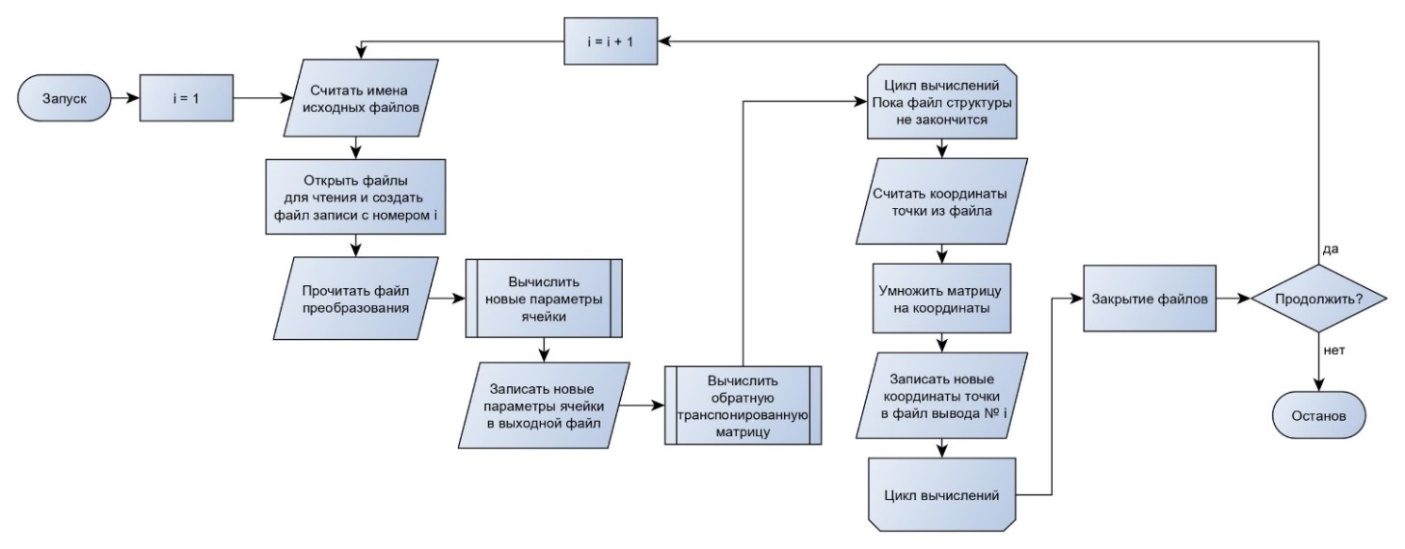
Рисунок 1. Блок-схема алгоритма работы программы
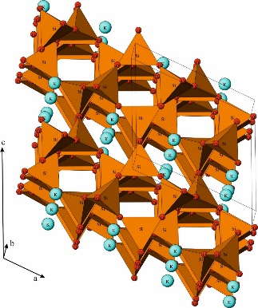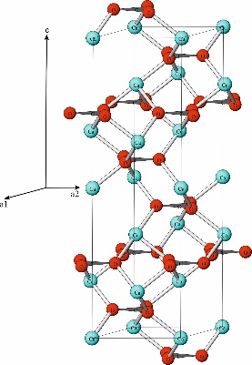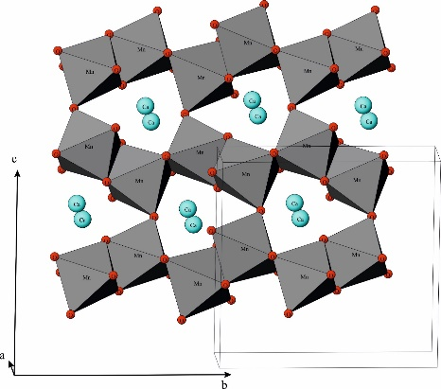
Рисунок 2. Рассмотренные кристаллические структуры

Литература
Загальская Ю.Г., Литвинская Г.П. Геометрическая микрокристаллография 1976 г.
Еремин Н. Н., Еремина Т. А. Неорганическая кристаллохимия, Т.1, 2017 г.
Егоров-Тисменко Ю. К. Кристаллография, 2005 г.
ATOMS: www.shapesoftware.com

